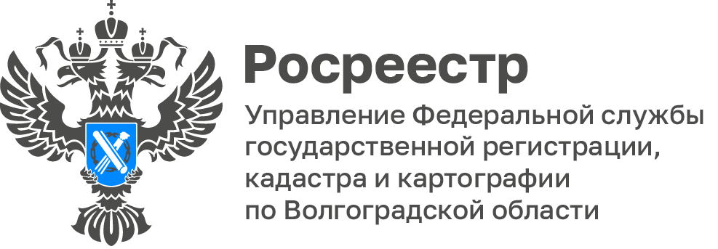

За 9 месяцев 2023 года более 2 тыс. жителей Волгоградской области получили ответы на вопросы в региональном Росреестре

В 2023 году в Управление Росреестра по Волгоградской области поступило 2129 обращений граждан и юридических лиц. Все поступающие в Управление обращения рассматриваются в установленные законодательством сроки, а обратившиеся получают комплексную помощь, по заданному вопросу.

Для подачи заявления можно воспользоваться интернет сервисом Росреестра, путем заполнения специальной формы «Обращения граждан online» на официальном сайте Росреестра;
Направить письменное обращение по почтовому адресу Управления: г. Волгоград, ул. Калинина д.4,
Направить обращение в письменном виде по факсу;
Обратиться через Единый портал государственных и муниципальных услуг;
Обратиться через Ведомственный центр телефонного обслуживания Росреестра.

С уважением,
Балановский Ян Олегович,
Пресс-секретарь Управления Росреестра по Волгоградской области
Mob: +7(987) 378-56-60
E-mail: balanovsky.y@r34.rosreestr.ru

